Sklep z ubrankami dla dzieci - jak dokonać dobrego wyboru
Pewnie nie raz zastanawiałeś się czy ubranka, które już kupiłeś dla swojego nowonarodzonego malucha są dla niego odpowiednie i czego jeszcze Ci brakuje. Prowadzimy <strong>sklep z ubrankami dla dzieci</strong> i chętnie zwrócimy Twoją uwagę na to co najważniejsze jest w posiadanych przez Twoją pociechę ciuszkach.

Sklep z ubrankami dla dzieci - czego potrzebuje noworodek?
Przed narodzinami dziecka należy przygotować się w najpotrzebniejsze dla niego rzeczy na pierwsze dni. Szczególnie ważnymi w tym przypadku są ciuszki. Prowadząc sklep z ubrankami dla dzieci zauważyliśmy, że wiele osób zastanawia się długo nad tym co będzie potrzebne malcowi i na co zwrócić uwagę przy ich wyborze. Nie zawsze wiemy jaki rozmiar będzie miała nasz pociecha. Rozwiązaniem tego problemu są ubranka rozpinane na całej długości, czyli np. body kopertowe, które będą idealne dla dzieci w różnym rozmiarze. Szczególnie ważnym jest wzięcie pod uwagę tego w jaką porę roku urodzi się maluch. Na wyprawkę szpitalną najlepiej wziąć 3–4 body (z długim lub krótkim rękawkiem, zależnie od pory roku), 3–4 pajacyki oraz coś cieplejszego na podróż ze szpitala do domu.

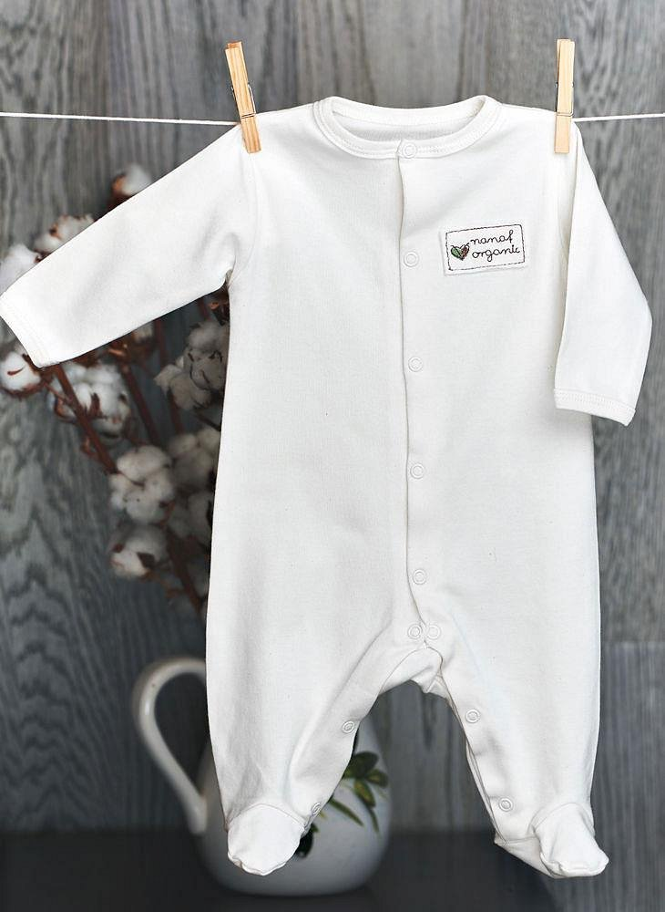

Sklep z ubrankami dla dzieci - znajdź dla swojego malucha najlepszej jakości ciuszki
W naszym sklepie z ubrankami dla dzieci zwracamy szczególną uwagę na to z jakich materiałów są wykonane ubranka. Muszą one zapewniać komfort i bezpieczeństwo malca dlatego posiadamy w ofercie ubranka tylko i wyłącznie od sprawdzonych producentów. Jeżeli zależy Ci na jakości to zapraszamy do zapoznania się z naszymi propozycjami na stronie internetowej: https://esklep-dla-dzieci.pl

